Обосновывающие материалы

«К схемам водоснабжения, электроснабжения, газоснабжения, теплоснабжения Красногвардейского сельского поселения»

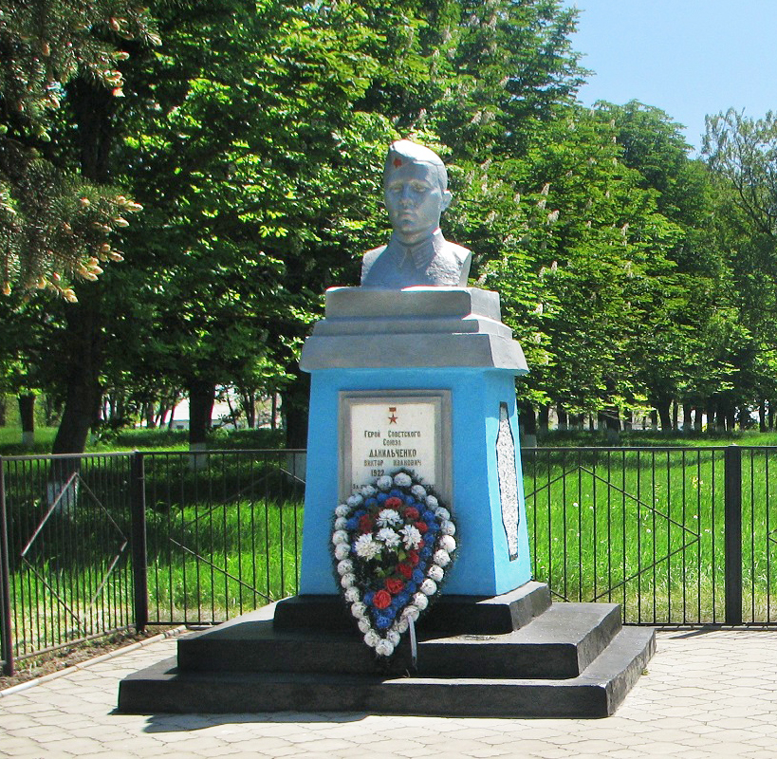

2015 год.

